***СОЦІАЛЬНА-РЕАБІЛІТАЦІЯ***

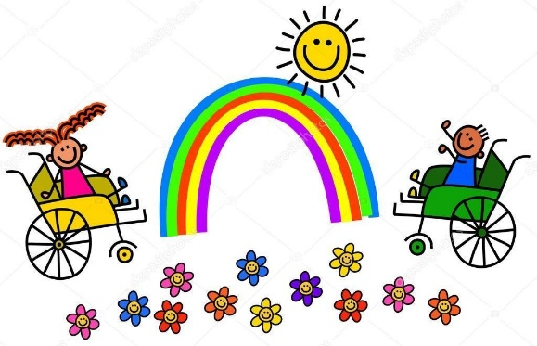**Зміст послуги:**

система заходів, спрямованих на створення і забезпечення умов для повернення особи до активної участі у житті, відновлення її соціального статусу та здатності до самостійної суспільної і родинно-побутової діяльності шляхом соціально-середовищної орієнтації та соціально-побутової адаптації, задоволення потреби у забезпеченні допоміжними засобами реабілітації

**Хто може отримати:**

****особи з інвалідністю з порушенням опорно-рухового апарату та центральної і периферичної нервової системи та члени їх родин віком від 0 до 35 років, які є клієнтами Центру реабілітації «Гармонія» ім. Р. Панасюк

**Термін надання послуги:** тривалість три місяці

**У чому полягає соціальна послуга:**

Соціальна реабілітація (абілітація) передбачає навчання особи з інвалідністю, дитини з інвалідністю основних соціальних навичок (особиста гігієна, самообслуговування, пересування, спілкування тощо), пристосування побутових умов до потреб особи з інвалідністю, дитини з інвалідністю, педагогічну корекцію для осіб з інвалідністю, дітей з інвалідністю з метою вироблення та підтримання навичок автономного проживання, стереотипів безпечної поведінки, опанування навичками захисту власних прав та інтересів, самоаналізу та отримання навичок позитивного сприйняття себе та оточуючих, навичок спілкування, забезпечення автономного проживання у суспільстві з необхідною підтримкою (соціальний, медичний, юридичний супровід, побутові послуги)

**Як отримати:** звернутися в Міський центр соціально-психологічної реабілітації дітей та молоді з функціональними обмеженнями «Гармонія» імені Раїси Панасюк за адресою: м. Вінниця, вул. В.Виниченка, буд. 5 або за телефоном 50-75-04 подати заяву про надання послуг з реабілітації, паспорт/свідоцтво про народження (для дітей до 14 років), ідентифікаційний код, копію індивідуальної програми реабілітації, медичний висновок

**Умови надання послуги: безкоштовно**